**УЧЕНИЯ ПО ГРАЖДАНСКОЙ ОБОРОНЕ И ОХРАНЕ ТРУДА**

**Прошли на базе Войновской школы**

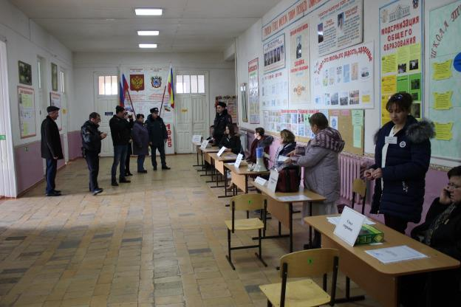

4 марта 2024 года в МБОУ ВСОШ №9 им.В.И.Сагайды прошли учения по гражданской обороне и охране труда. Начальник штаба директор МБОУ Красильникова С.Ю. и председатель профсоюзной организации Тихонова Л.В. продемонстрировали готовность школьных помещений к размещению пострадавших. Оборудованы места для приема пострадавших, буфет для принятия пищи, комната матери и ребенка. Возможность эвакуации людей при химической атаке и изменении радиактивности местности объяснила учитель химии Красильникова С.Ю.

В учениях приняли участие сотрудники Госпожнадзора Егорлыкского района К.А.Семенцов, Глава администрации Войновского сельского поселения В.В.Гавриленко с сотрудниками, участковый, фельдшер ФАП. Работники профсоюзной организации школы своими силами оборудовали убежище: провели свет, организовали места для временного отдыха и приема пищи с соблюдение санитарных норм.